敲 帯 脈
前兩天，有個叫‘慢慢’的網友在我的博客評論上推薦了一個網址，說那裏有個治療便秘的妙方，但不知是何原理，請我幫忙看一眼，詳細解釋一下。我趕緊過去尋寶，是一個叫天涯社區的網站，有個網名叫做‘熊熊和寶寶’的女士發出的帖子，她介紹說：
“方法很簡單,你躺在床上,然後用手輕錘自己的左右腰部,100下以上就可以,不用刻意.我一般就是睡覺之前錘,第一次錘完了,第二天還沒有什麼反應,但是到了第三天就開始排山倒海的拉肚子了.非常神奇.
這還不算什麼,神奇的在後面,就是我從第四天開始食欲就減低非常多,一點都不想吃東西了,尤其是肉類,還有就是外面做的食物,只可以接受清淡的家常菜,或者就是素菜.然後排便還在進行,順利的很.可是食欲越來越低.人也不覺得哪里不舒服,就是很明顯的抵制吃東西,自然的沒有食欲.
如果你有興趣試試的話,完了告訴我你是不是也食欲減退.因為我看的別人介紹這個方法的時候只提到了便秘消失,沒有說降低食欲,我不知道是不是我自己體質的問題.....每天都感覺身體更輕鬆了.而且我的豆豆也都扁下去了,印子也漸漸消失,一舉兩得!”

我看了這個帖子，感到很興奮--又是一個超級簡單的健身法，但效果真是如此神奇嗎？我需做一番仔細的研究和實踐，起碼要保證安全，才好向那些信任我的朋友們隆重推薦。其實我做許多事情不是這般縝密的，通常是感情多於理智，直覺多於分析。如果單單是我自己的話，在沒有實踐之前，我已經接受這種方法了，我覺得它可行，並且是非常上乘的健身法。因為敲的那個地方是人身體當中很重要的一條經脈--帶脈。

取“帶脈”為名，有兩層含義，一是此經脈像是一條帶子纏在腰間，二是因為與婦女的經帶關係密切，按現代的話說，是專管調理月經及婦科各器官功能的重要經絡，帶脈是奇經八脈之一，有“總束諸脈”的作用。人體其他的經脈都是上下縱向而行，唯有“帶脈”，橫向環繞一圈，好象把縱向的經脈用一根繩子系住一樣，所以哪條經脈在腰腹處出現問題，如：鬱結氣滯，瘀血堵塞，都可通過針灸帶脈來進行調節和疏通，而且帶脈上的三個穴位‘帶脈’、（與經同名也叫‘帶脈’）五樞、維道，又全都壓在膽經上，所以敲擊此處有同於敲打膽經之妙。

有網友擔心，這樣一敲會不會敲壞腎呀，其實從解剖位置來看，敲擊的位置離腎還很遙遠，那個位置應該是結腸的部位，右側為升結腸，左側為降結腸，震動結腸，應該是有利於通便的。而且是平躺著，稍微胖些的人，整好敲的就是腹兩側“草帽圈”的贅肉。肉又多，敲的又輕，還是很安全的。但我還是考慮更加穩妥才好，於是將此法，告訴了老婆還有兩位女性朋友，她們一聽可以減肥和美容，都十分湧躍去嘗試，我自己也每天敲打兩次，看看有無額外的收穫。兩位朋友都是大便較為正常的人，所以回饋說，

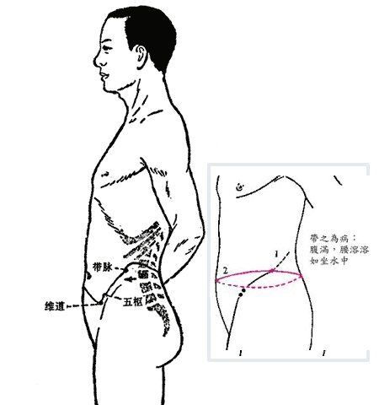
帶 脈 圖

無異常變化，只是敲的部位有些發癢，大便似乎更順暢了些。老婆也說大便比往常要量
大一點，敲著比較舒服。本人試過幾次感覺此法很平和，覺得如果敲完“帶脈”再結合推腹法，可能效果更佳。有朋友還是會擔心：若是敲後腹瀉不止，消瘦厭食，豈不麻煩，其實，您忘了咱們還有兩件寶貝呢！山藥薏米粥，補氣養血；參苓白術丸，健脾止瀉。有此二位保駕護航，您還有什麼後顧之憂呢？當然，若是孕婦，一定不要做，安全第一。

用“帶脈”來治療婦科病，古時是常用之法，有調經止帶及疏肝行滯的作用，最善消除諸經在此處的血瘀積熱，同時也是治療各種疝氣疾患的必選經脈，但現代的針灸師大多忽略此脈而不用了，因為，即使是專業的教科書，對“帶脈”的介紹，也只是寥寥數語，一帶而過，沒有更多臨床的分析和總結。所以今天重新來敲打“帶脈”，想來是一件很有意義的事情。就像是不經意的挖掘，或許就挖出財寶來。

這‘熊熊和寶寶’的寶貝，是網友‘慢慢’和‘果果’從“天涯”運來的，看來咱們這裏真成“聚寶盆”了。大家分享的時候，請別忘了謝謝這三位好心的朋友。我在此先行一禮。

